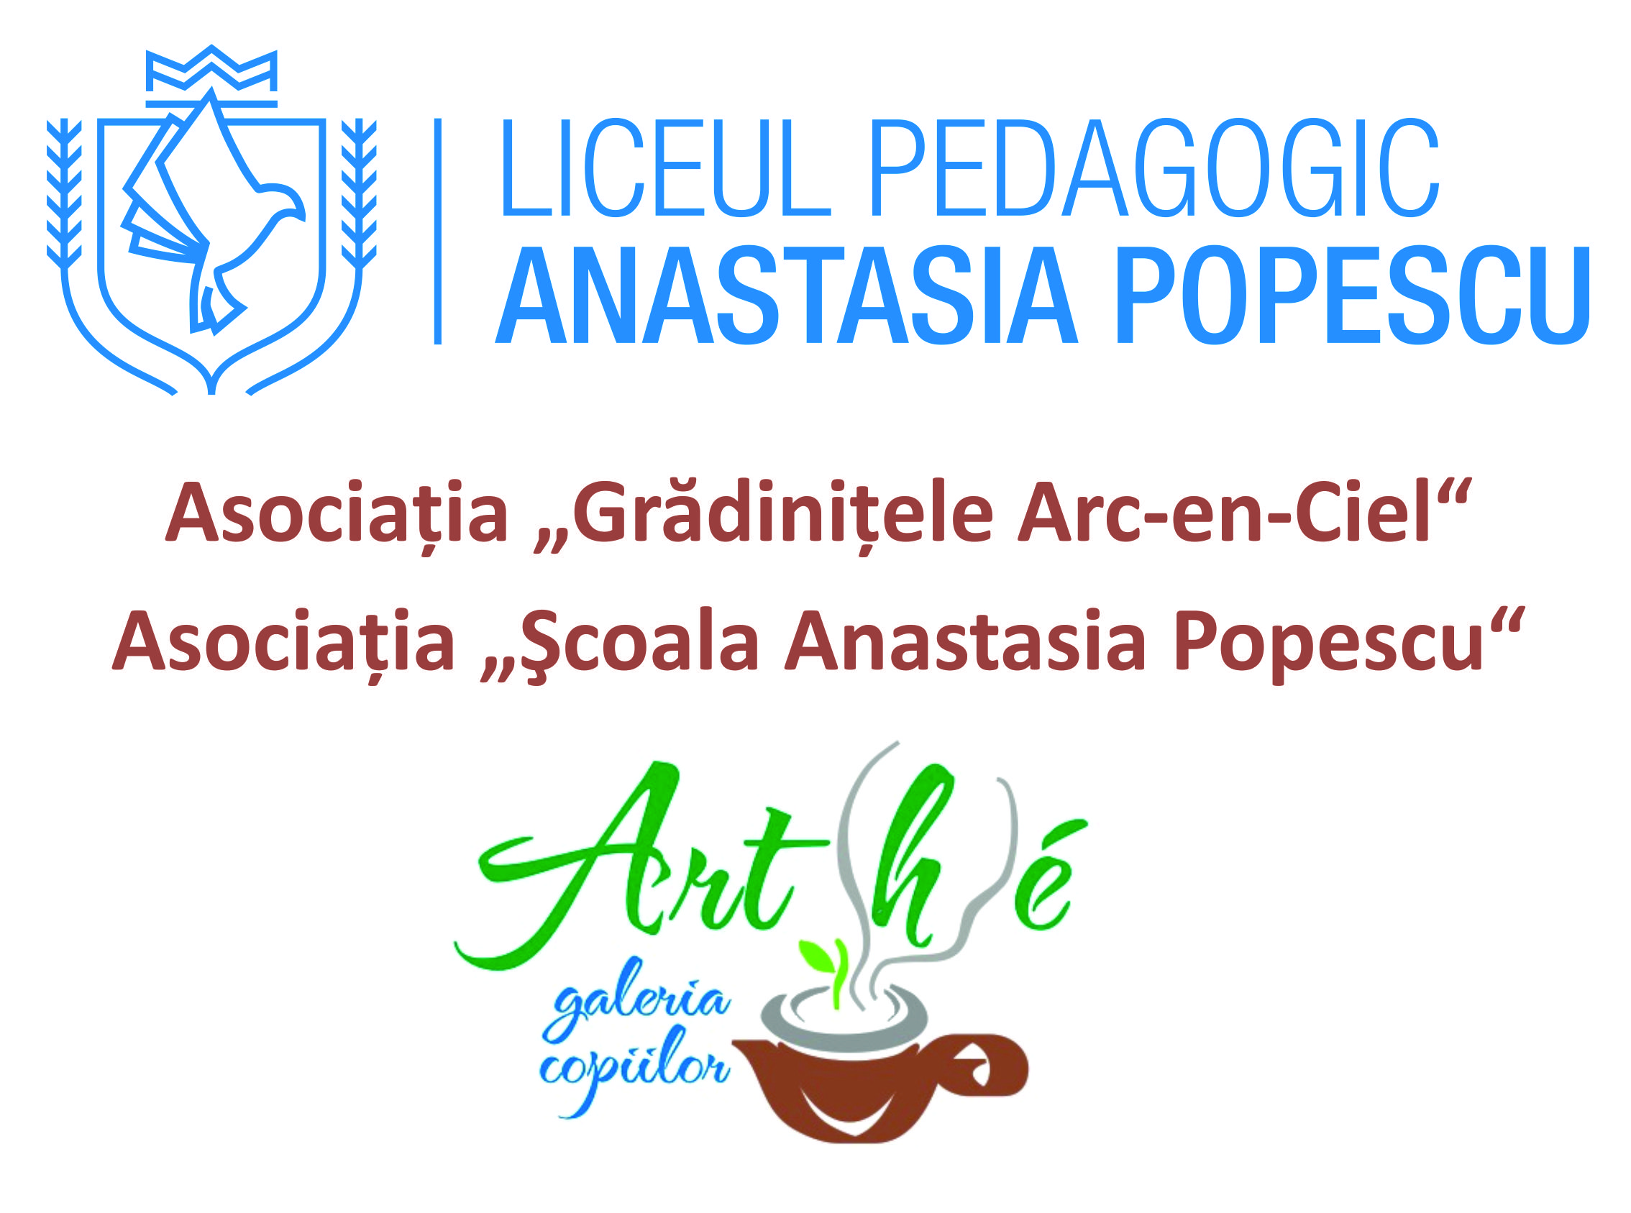

Secţiune rezervată organizatorilor
C | S | A | P | D | Ad | P | DP

CONCURS DE ARTE PLASTICE ŞI DECORATIVE
Ediţia a XV-a – 25 mai 2019, cu tema
„Satul din povești – Povestea satului”

FORMULAR DE ÎNSCRIERE
pentru ELEVII DE LA LICEUL „N. TONITZA”
(Categoriile C1-C4)

- DATE DE IDENTIFICARE ŞI DATE DE CONTACT:
Numele şi prenumele elevului: | Clasa:
Profesor de specialitate (nume, telefon, e-mail) pentru secţiunea aleasă în concurs:

Date de contact ale elevului/părinţilor (telefon, e-mail):

- SECŢIUNEA ALEASĂ (VĂ RUGĂM SĂ BIFAŢI O SINGURĂ SECŢIUNE):

Desen
Pictură
Modelaj-ceramică
Icoane

3. ALTE PRECIZĂRI:

Data: |  |  | Semnătura părintelui/profesorului:
(pentru înscrierile prin e-mail NU este nevoie de semnătură)

DETALII la tel. 0722 805 777, 0726 126 808

Înainte de a completa formularul, vă rugăm să citiţi REGULAMENTUL CONCURSULUI.
Dacă nu aţi primit Regulamentul, vă rugăm să îl solicitaţi la adresa fundatia@sfmaria.ro.

